https://necenzurovanapravda.cz/2025/06/celoamericke-nepokoje-podporovane-mainstreamem-vypukne-dnes-v-usa-barevna-revoluce/

Celoamerické nepokoje podporované mainstreamem: Vypukne dnes v USA barevná revoluce?

14 června, 2025 Slovanka Jestliže by byly pořádány jakékoli protesty proti globalistické politice řadovými občany, pak by o nich mainstream vůbec nehovořil. A pokud ano, tak jen ve špatných barvách. To samozřejmě zdaleka neplatí jen pro americký mainstream.
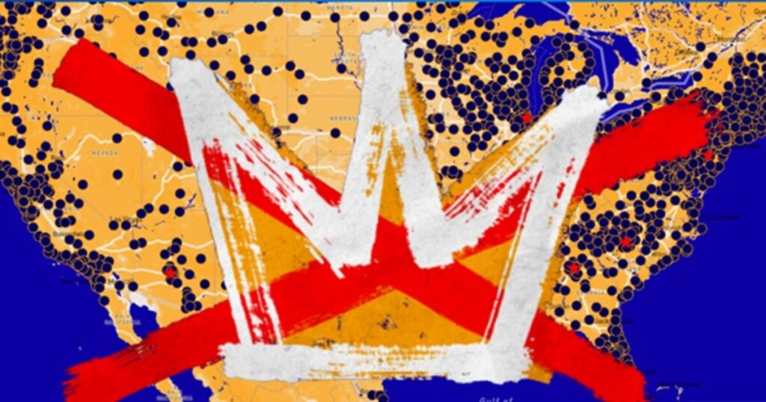
Ale pokud jsou protesty pořádány řadou politických neziskovek a podpořeny globalistickými miliardáři, pak mají plnou podporu mainstreamu. A to bez ohledu na fakt, že již nyní se počítá s tím, že po vzoru Los Angeles se i jinde v USA zřejmě svrhnou v nepokoje.
Vzhledem k jisté časové prodlevě přijde zřejmě to hlavní až dnes večer (v USA odpoledne), takže informace a videa z jednotlivých měst přinesu zítra
brzy ráno.
Protesty pod názvem „No Kings“ jsou v prvé řadě namířeny proti deportační politice Trumpovy vlády, ale i proti rozpuštění zkorumpované USAID a dalším krokům, které americká vláda provádí na základě předvolebních slibů.
Mainstreamová média tedy přichází s pozvánkami na akce po celých USA a dokonce občany upozorňují na to, kde si mohou zakoupit zboží „No Kings,“ jako protivládní transparenty, vlajky, kšiltovky, trička apod.
Například demokraty ovládaná CBS News píše: Zboží „No Kings“ se objevuje k prodeji na Amazonu, Temu a dalších online obchodech před plánovanými celostátními protesty proti Trumpově administrativě, které jsou naplánovány na sobotu.
;Stovky triček, čepic, cedulí a plakátů jsou na prodej po celém internetu, což odkazuje na demonstrace. Na čínském Temu.com nabízí prodejce zasílající zboží ze skladu v USA tričko s nápisem „Žádní králové v Americe“ a se sochou svobody a americkou vlajkou za 5,20 USD.
Na Amazonu přineslo vyhledávání No Kings 1 000 výsledků. Velká část zboží dostupného na stránkách tohoto giganta v oblasti elektronického obchodování je vytištěna na vyžádání, což znamená, že není na skladě.
Prodejci potiskují trička nebo vyrábějí zboží ihned po objednání, aby se vyhnuli nepotřebnému skladu.
Na webových stránkách Esty je také k dispozici k prodeji široká škála plakátů a cedulí. Walmart, který se distancoval od reklamy propagující Den králů, kterou financovala dědička Walmartu Christy Waltonová, nabízí na svých webových stránkách omezenější množství zboží souvisejícího s těmito událostmi.
Tolik tedy k podporovatelům nepokojů. K nim patří mimo mainstreamových médií a s nimi spřízněných organizátorů z řad neziskovek zejména demokratičtí politici.
Zatímco v demokraty řízených státech mají nepokoje zelenou a budou otevřeně podpořeny guvernéry, ve státech řízených republikány již varují, že proti výtržníkům, kteří budou zakládat požáry, rabovat obchody a blokovat dopravu nemilosrdně zakročí.
Zatímco floridský guvernér DeSantis povolil řidičům davy, které by jim bránily v cestě a ohrožovaly je, přejet, tak například guvernér Missouri již aktivoval Národní gardu, která má v případě jakýchkoli excesů tvrdě zakročit.
Demokraté samozřejmě doufají, že se jim podaří během protestů něco podobného jako v roce 2020 za nepokojů BLM. Nepokoje v Los Angeles byly zřejmě jen malou ukázkou toho, co tento víkend zažijí i další státy USA, zejména pak ty, které jsou řízeny demokraty…

